Администрация

городского поселения Междуреченский
Кондинского района
Ханты-Мансийского автономного округа - Югры

Постановление

от 01 ноября 2019 года |  |  | № 203-п
 | пгт. Междуреченский

Об установлении публичного сервитута

В соответствии со статьями 39.37-39.42 Земельного кодекса Российской Федерации, пунктом 2 статьи 3.3 Федерального закона от 25 октября 2001 года № 137-ФЗ «О введении в действие Земельного кодекса Российской Федерации», Правилами землепользования и застройки муниципального образования городское поселение Междуреченский Кондинского района Ханты-Мансийского автономного округа - Югры, утвержденными решением Совета депутатов городского поселения Междуреченский Кондинского района Ханты-Мансийского автономного округа - Югры от 06 июня 2017 года № 304 «Об утверждении Правил землепользования и застройки муниципального образования городское поселение Междуреченский Кондинского района Ханты-Мансийского автономного округа - Югры», на основании ходатайства акционерного общества «Югорская региональная электросетевая компания», администрация городского поселения Междуреченский постановляет:
1. В целях размещения объектов электросетевого хозяйства, на основании ходатайства акционерного общества «Югорская региональная электросетевая компания» (ИНН 8601045152, ОГРН 1118601002596) установить публичный сервитут на части земельных участков:
1.1. С кадастровым номером 86:01:0401002:13, расположенного по адресу: ул. Сибирская, д. 55а, пгт. Междуреченский, Кондинский район, Ханты-Мансийский автономный округ - Югра, Тюменская область, площадью 59 кв. м (приложение 1).
1.2. С кадастровым номером 86:01:0401002:10, расположенный по адресу: ул. Сибирская, д. 95, пгт. Междуреченский, Кондинский район, Ханты-Мансийский автономный округ - Югра, Тюменская область, площадью 5 кв. м (приложение 2).
2. Публичный сервитут устанавливается на срок 25 лет.
3. Срок, в течение которого использование частей земельных участков с кадастровыми номерами 86:01:0401002:13 и 86:01:0401002:10 в соответствии с их разрешенным использованием будет не возможно или существенно затруднено в связи с осуществлением сервитута - шесть месяцев.
4. Акционерное общество «Югорская региональная электросетевая компания» обязано привести части земельных участков с кадастровыми номерами 86:01:0401002:13 и 86:01:0401002:10, на которых установлен публичный сервитут, в состояние пригодное для дальнейшего использования в соответствии с разрешенным использованием, в срок не позднее, чем три месяца после размещения объектов электросетевого хозяйства, а также снести объекты, размещенные им на основании публичного сервитута, и осуществить при необходимости рекультивацию частей земельных участков в срок не позднее, чем шесть месяцев с момента прекращения публичного сервитута.
5. Обнародовать постановление в соответствии с решением Совета депутатов городского поселения Междуреченский от 28 апреля 2017 года № 297 «Об утверждении порядка опубликования (обнародования) муниципальных правовых актов и другой официальной информации органов местного самоуправления муниципального образования городское поселение Междуреченский» и разместить на официальном сайте органов местного самоуправления Кондинского района Ханты-Мансийского автономного округа - Югры.
6. Постановление вступает в силу после его обнародования.

Глава городского
поселения Междуреченский А.А.Кошманов

Приложение 1 к постановлению
администрации городского
поселения Междуреченский
от 01.11.2019 № 203-п

Схема границ публичного сервитута, установленного на часть земельного участка с кадастровым номером 86:01:0401002:13, расположенного по адресу: ул. Сибирская, д. 55а, пгт. Междуреченский, Кондинский район,
Ханты-Мансийский автономный округ - Югра,
Тюменская область, площадью 59 кв. м

Кадастровый номер земельного участка 86:01:0401002:13
Площадь части земельного участка, на который устанавливается публичный сервитут 59 кв.м.
Обозначение характерных точек границ | Координаты, м.
 | Х | У
1 | 2 | 3
1 | 798 488,78 | 2 491 985,94
2 | 798 521,79 | 2 491 966,34
3 | 798 529,96 | 2 491 960,68
4 | 798 528,84 | 2 491 959,52
5 | 798 488,60 | 2 491 985,66
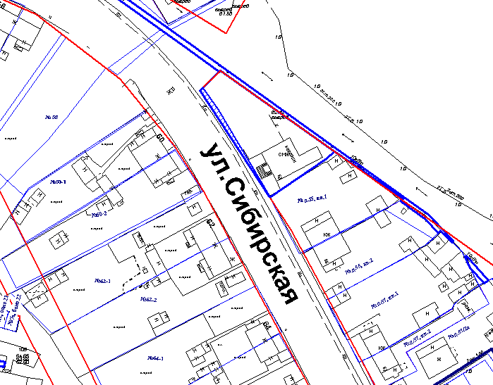Условные обозначения:
Масштаб 1:1000

- граница публичного сервитута

Приложение 2 к постановлению
администрации городского
поселения Междуреченский
от 01.11.2019 № 203-п

Схема границ публичного сервитута, установленного на часть земельного участка с кадастровым номером 86:01:0401002:10, расположенного по адресу:
ул. Сибирская, д. 95, пгт. Междуреченский, Кондинский район,
Ханты-Мансийский автономный округ - Югра, Тюменская область, площадью 5 кв. м

Кадастровый номер земельного участка 86:01:0401002:10
Площадь части земельного участка, на который устанавливается публичный сервитут 5 кв.м.
Обозначение характерных точек границ | Координаты, м.
 | Х | У
1 | 2 | 3
1 | 797 679,62 | 2 492 430,24
2 | 797 682,22 | 2 492 430,22
3 | 797 682,26 | 2 492 428,18
4 | 797 681,58 | 2 492 428,22
5 | 797 679,62 | 2 492 428,24
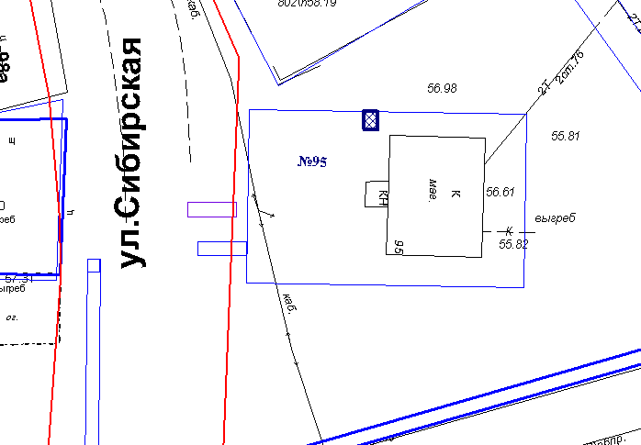Условные обозначения:
Масштаб 1:500

- граница публичного сервитута

